**上传文件应用**

# **SmartUpload组件**

Commons是jspsmart网站开发的一套上传组件 包，使用简单，编写少量代码，完成上传;

SmartUpload组件的组成:

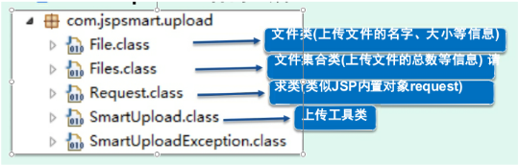

SmartUpload类:

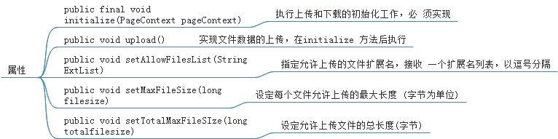

Files类:

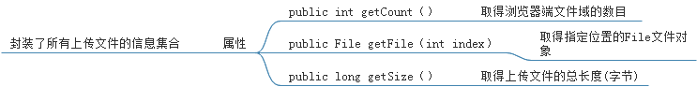

File类:



# **SmartUpload组件应用:**



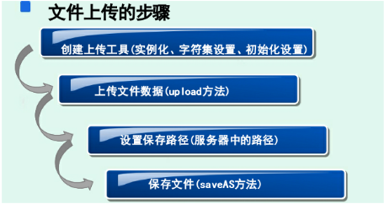

实际代码：

//实例化smartupload对象

SmartUpload su = new SmartUpload();

//设置字符集编码

su.setCharset("utf-8");

//上传初始化(pageContext为页面上下文内置对象) su.initialize(pageContext);

try{

//上传文件数据

su.upload();

//获取上传的文件

File file = su.getFiles().getFile(0); //设置文件保存路径

String savePath = "upload\\";

savePath += file.getFileName(); //保存文件到指定路径

file.saveAs(savePath);

}catch(Exception e){

e.printStackTrace();

}

